Trabalhando com FORMS
Antes de começarmos com os prints e com o HTML em si, temos dois arquivos (um de JavaScript e outro de CSS)
Arquivo preencheAlunos.jsm, que é o arquivo que faz as mágicas acontecerem | Arquivo estilos.css, que é o que “maqueia”:
var vlrDiariaHospede = 35.69;  let alunos = [  {"matricula": 201903319153, "nome": "Leonardo Nicolas Sales Dias"},  {"matricula": 202102283388, "nome": "Joubert Lima Correa de Oliveira"},  {"matricula": 202003567418, "nome": "Gustavo martins Barbosa"},  {"matricula": 202102212812, "nome": "Jhonata Goncalves Antunes"},  {"matricula": 202102212685, "nome": "Emmanuel Machado de Oliveira"},  {"matricula": 202002457392, "nome": "Flávio Gomes de Almeida Filho"}  ];  function preencherAlunos(){  let divDeAlunos = document.getElementById("alunos");  for(let posicao=0;posicao<alunos.length;++posicao){  let alunoEl = document.createElement('dd');  alunoEl.innerHTML = alunos[posicao].matricula.toString() + " - " + alunos[posicao].nome;  divDeAlunos.appendChild(alunoEl);  }  }  function mudancaInput(obj,selector) {  document.getElementById(selector).innerHTML = obj.value < 10 ? "0" + obj.value.toString() : obj.value;  }  function realizaCalculo(){  let qtdHospede = document.getElementById('numero-hospedes').value;  let numNoites = document.getElementById('numero-noites').value;  document.getElementById('valor-por-hospede-e-noite').innerHTML = vlrDiariaHospede.toLocaleString('pt-br',{style:'currency',currency:'BRL'});  document  .getElementById('total-estimado')  .innerHTML = (  (vlrDiariaHospede * numNoites)  * qtdHospede  )  .toLocaleString('pt-br',{  style:'currency',  currency:'BRL'  });  } | h1:first-child {  width: 100%;  text-align: center;  }

O cabeçalho (conteúdo que fica entre as tags <head> e </head>) e o conteúdo:
<head>
<meta charset="UTF-8"> <!-- Aqui é para ajudar o navegador identificar corretamente os acentos e cedilhas e evitar erros -->
<meta name="viewport" content="width=device-width,initial-scale=1.0"> <!-- Aqui é para adaptação com tela de celular, -->
<title>Desenvolvimento WEB com HTML, CSS, JavaScript e PHP</title>
<link rel="stylesheet" type="text/css" href="estilos.css"> <!-- "linkando" o arquivo de css -->
<script type="text/javascript" src="preencheAlunos.js"></script> <!-- "linkando" o arquivo de JavaScript -->
<script type="text/javascript">
function onLoadBody (){
realizaCalculo();
preencherAlunos();
}
</script>
</head>

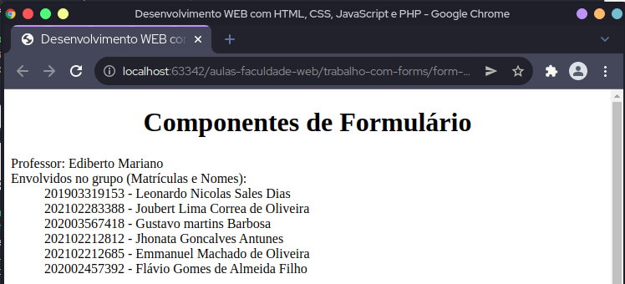
O conteúdo do corpo da página (conteúdo que fica entre as tags <body> e </body>) e seus respectivos prints:

<div>
<h1>Componentes de Formulário</h1>
<dl>
<dt>Professor: Ediberto Mariano</dt>
<dt>Envolvidos no grupo (Matrículas e Nomes):</dt>
<div id="alunos"></div>
</dl>
</div>

OBS importante: a tag <div id=”alunos”></div> está vazia no código acima e no print preenchido, isso se dá por conta do preenchimento dinâmico com JavaScript dos nossos nomes do nosso grupo.

Apresentando primeiro o print e em seguida (na próxima página) o código HTML deste print:
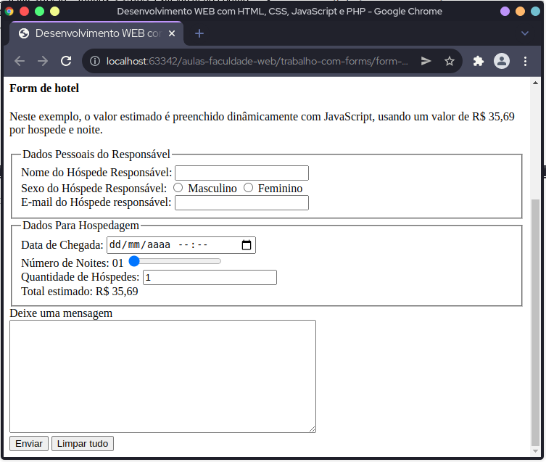

<form id="formHotel" method="post" action="javascript:void(this)">
<h4>Form de hotel</h4>
<p>
Neste exemplo, o valor estimado é preenchido dinâmicamente com JavaScript, usando um valor de <span id="valor-por-hospede-e-noite"></span> por hospede e noite.
</p>
<fieldset>
<legend>Dados Pessoais do Responsável</legend>
<div>
<label for="nome-hospede">Nome do Hóspede Responsável: </label>
<input type="text" name="nome_hospede_resp" id="nome-hospede">
</div>
<div>
<span>Sexo do Hóspede Responsável: </span>
<label for="sexo-hospede-resp-masc"><input type="radio" onchange="realizaCalculo()" name="sexo_hosp_resp" id="sexo-hospede-resp-masc"> Masculino </label>
<label for="sexo-hospede-resp-fem"><input type="radio" onchange="realizaCalculo()" name="sexo_hosp_resp" id="sexo-hospede-resp-fem"> Feminino </label>
</div>
<div>
<label for="email-hospede">E-mail do Hóspede responsável: </label>
<input type="email" name="email_hospede_resp" id="email-hospede">
</div>
</fieldset>
<fieldset>
<legend>Dados Para Hospedagem</legend>
<div>
<label for="data-de-chegada">Data de Chegada: </label>
<input type="datetime-local" onchange="realizaCalculo()" name="data_chegada" id="data-de-chegada">
</div>
<div>
<label for="numero-noites">Número de Noites: </label>
<span id="num-noites">01</span>
<input type="range" onchange="realizaCalculo();mudancaInput(this,'num-noites')" min="1" max="30" value="1" name="numero_noites" id="numero-noites">
</div>
<div>
<label for="numero-hospedes">Quantidade de Hóspedes: </label>
<input type="number" onchange="realizaCalculo()" min="1" value="1" name="num_hospedes" id="numero-hospedes">
</div>
<div>
<label for="total-estimado">Total estimado: </label>
<output name="nome_hospede_resp" id="total-estimado"></output>
</div>
</fieldset>
<div>
<label for="mensagem">Deixe uma mensagem</label><br>
<textarea name="mensagem" id="mensagem" cols="50" rows="10"></textarea>
</div>
<div>
<button type="submit">Enviar</button>
<button type="reset">Limpar tudo</button>
</div>
</form>

OBS: A medida em que o usuário final altera os valores no campo número de noites e/ou quantidade de hóspedes, o <output> com o nome de nome_hospede_resp (que seria de total estimado) é alterado na medida em que os valores são mudados, independente ser de um ou de outro.

Na próxima página, apresentamos o código HTML completo:

<!DOCTYPE html>
<html lang="pt-br">
<head>
<meta charset="UTF-8"> <!-- Aqui é para ajudar o navegador identificar corretamente os acentos e cedilhas e evitar erros -->
<meta name="viewport" content="width=device-width,initial-scale=1.0"> <!-- Aqui é para adaptação com tela de celular, -->
<title>Desenvolvimento WEB com HTML, CSS, JavaScript e PHP</title>
<link rel="stylesheet" type="text/css" href="estilos.css"> <!-- "linkando" o arquivo de css -->
<script type="text/javascript" src="preencheAlunos.js"></script> <!-- "linkando" o arquivo de JavaScript -->
<script type="text/javascript">
function onLoadBody (){
realizaCalculo();
preencherAlunos();
}
</script>
</head>
<body onload="onLoadBody()">
<div>
<h1>Componentes de Formulário</h1>
<dl>
<dt>Professor: Ediberto Mariano</dt>
<dt>Envolvidos no grupo (Matrículas e Nomes):</dt>
<div id="alunos"></div>
</dl>
</div>
<form id="formHotel" method="post" action="javascript:void(this)">
<h4>Form de hotel</h4>
<p>
Neste exemplo, o valor estimado é preenchido dinâmicamente com JavaScript, usando um valor de <span id="valor-por-hospede-e-noite"></span> por hospede e noite.
</p>
<fieldset>
<legend>Dados Pessoais do Responsável</legend>
<div>
<label for="nome-hospede">Nome do Hóspede Responsável: </label>
<input type="text" name="nome_hospede_resp" id="nome-hospede">
</div>
<div>
<span>Sexo do Hóspede Responsável: </span>
<label for="sexo-hospede-resp-masc"><input type="radio" onchange="realizaCalculo()" name="sexo_hosp_resp" id="sexo-hospede-resp-masc"> Masculino </label>
<label for="sexo-hospede-resp-fem"><input type="radio" onchange="realizaCalculo()" name="sexo_hosp_resp" id="sexo-hospede-resp-fem"> Feminino </label>
</div>
<div>
<label for="email-hospede">E-mail do Hóspede responsável: </label>
<input type="email" name="email_hospede_resp" id="email-hospede">
</div>
</fieldset>
<fieldset>
<legend>Dados Para Hospedagem</legend>
<div>
<label for="data-de-chegada">Data de Chegada: </label>
<input type="datetime-local" onchange="realizaCalculo()" name="data_chegada" id="data-de-chegada">
</div>
<div>
<label for="numero-noites">Número de Noites: </label>
<span id="num-noites">01</span>
<input type="range" onchange="realizaCalculo();mudancaInput(this,'num-noites')" min="1" max="30" value="1" name="numero_noites" id="numero-noites">
</div>
<div>
<label for="numero-hospedes">Quantidade de Hóspedes: </label>
<input type="number" onchange="realizaCalculo()" min="1" value="1" name="num_hospedes" id="numero-hospedes">
</div>
<div>
<label for="total-estimado">Total estimado: </label>
<output name="nome_hospede_resp" id="total-estimado"></output>
</div>
</fieldset>
<div>
<label for="mensagem">Deixe uma mensagem</label><br>
<textarea name="mensagem" id="mensagem" cols="50" rows="10"></textarea>
</div>
<div>
<button type="submit">Enviar</button>
<button type="reset">Limpar tudo</button>
</div>
</form>
</body>
</html>

